全波长酶标仪K6600A

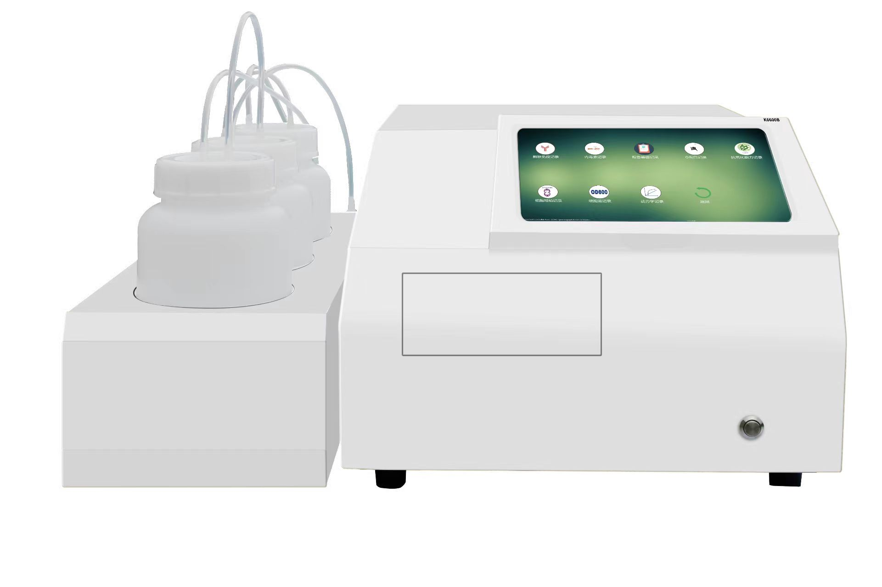
主要指标：
1.波长范围：190nm-1000nm；
*2.光源：长寿命闪烁氙灯。
*3.开机无需预热，可直接检测。
4.波长准确度：±1.0nm；
5.波长重复性：<0.2nm；
6.分辨率：0.001Abs（显示）0.000001Abs（内部计算）
7.测定范围：0-4.0OD；
*8.采用CMOS检测器，可实现全板UV-VIS全波长实时光谱扫描。
*9.单孔UV-VIS全波长扫描仅需1s。
*10.实时输出紫外-可见全波长光谱图；
11.布板方式：可视化自由布板。
12.自带孵育加热功能。孵育温度：(室温+2℃)至65℃；
13.微孔板类型：标准96孔酶标板（其余可扩展定制）
*14.可实现1~24比色皿检测（比色皿选配）
*15.微量板模块：使用特制的微量石英板，可直接检测核酸和蛋白的吸光度、浓度以及纯度（微量石英板选配）
16.形式多样的综合中文报告输出：列表报告、版图报告、单孔报告；可以导出报告格式有：excel、word、pdf、txt等。
17.可进行OD值、定量或定性检测，多种计算方法：吸光度模式、 Cut-off定性计算、线性回归、指数回归、对数回归
18.适用于大多数生命科学研究工作，以及终点法ELISA，动力学检测，核酸蛋白定量、菌液浓度分析、MTT实验等。
19.可自定义检测波长，波长范围190nm-1000nm

主要组成：

主机（包括光源、检测器、孵育装置、振荡装置、电脑）
K6600-A型光吸收全波长酶标仪工作站软件
内置9寸win10操作系统

